**Theme :**

**L’EXTRAORDIANAIRE**

**Cours 1 : Définition de l’extraordinaire**

***Date : 11/9/17***

|  |  |
| --- | --- |
| Phénomènes humains | Phénomènes naturels |
| * Les nouvelles technologies * Les exploits sportifs * La médecine * L’aventure spatiale * L’action humanitaire | * **Les sites naturels** * **La vie** * **Les catastrophes naturelles** |

* **Définitions et pistes de travail**

**1er sens : anormal, inhabituel**

**2eme sens : ce qui étonne au sens étymologique du terme (= frappé par le tonnerre)**

**3eme sens : très, fort, intense**

**2 synonymes opposés :**

**Admirable, sublime ≠ Effrayant, terrible**

**L’extraordinaire, c’est aussi une notion subjective qui dépend du point de vue ou de la culture**

**Exemple :**

* ***Lors d’un accident, les secouristes trouvent ordinaire ce qui est extraordinaire pour la victime***
* ***Les pratiques culinaires, gastronomiques d’un pays peut être extraordinaire pour un autre pays (L’Angleterre pour la France***

**L’extraordinaire, on l’aime car il s’oppose au quotidien, à la routine. C’est un évènement rare, unique**

**Cours 2 : La synthèse de documents**

**I/ Présentation générale de l’épreuve**

**Epreuve de 4 heures comprenant :**

* **2h30 pour la synthèse**
* **1 h 30 pour l’expression personnelle**

**La synthèse :**

* **Mettre en relation les documents**
* **Etre objectif**
* **Concision : 1 copie double**
* **1 synthèse ordonnée : une problématique et un plan**

[**http://www.site-magister.com/bts/sujet-bts-2017.pdf**](http://www.site-magister.com/bts/sujet-bts-2017.pdf)

**II/ Analyse des documents**

**II.A) Thématique d’ensemble : le héros, personnage surhumain.**

**Problématique possible : En quoi le héros est-il extraordinaire ?**

**II.B) S’aider du sujet d’écriture personnelle**

***A faire pour le 18/9 : Lire les 4 textes et en faire un résumé***

***Date : 18/9/17***

**Ici, le deuxième sujet nous aide à trouver la question de synthèse car il nous incite à réfléchir à l’utilité du héros**

**II.B.A) Résumer chaque document en une phrase**

* **Doc 1 : plusieurs méthodes pour devenir un héros**
* **§1 : définition du héros : bravoure + problématique : Qu’est-ce qui fait un héros ?**
* **§2 : définition plus précise du héros par un philosophe (sacrifice pour une cause juste)**
* **§3 : Le héros permet d’avoir une cohérence dans une société balloté par des situations défavorables, ils sont porteurs d’espoirs et de valeurs.**
* **§4 et 5 : Comment devenir un héros ?**

**En s’entraînant en se « programmant mentalement » à faire des petits actes altruistes, « héroïques »**

* **Doc 2 : Comment le citoyen ordinaire peut s’identifier à Superman**
* **§1 : Définition du héros : il a des pouvoirs supérieurs à l’homme ordinaire**
* **§2 : Un exemple concret : Superman**
* **§3 : Identification du citoyen moyen à Superman**
* **§4 : La double identité de Superman (à la fois superhéros et homme ordinaire sous l’apparence de Clark Kent) donne l’espoir au citoyen moyen de devenir un surhomme (alors qu’il n’est qu’un numéro dans la société industrielle)**
* **Doc 3 : Une jeune superhéroïne donne de l’espoir à l’humanité**

***Date : 25/9/17***

* **Doc 4 : Les bénévoles d’Emmaüs sont des gens ordinaires mais aussi des héros**
* **On a un gros plan sur un visage d’homme plutôt âgé, ridé, marqué par la vie**
* **C’est une photo réaliste qui contraste avec les publicités habituelles qui représentent des jeunes gens beaux, des top models**
* **C’est peut-être un bénévole qui était un sans abri**
* **D’habitude, on a un a priori négatif face aux pauvres mais les bénévoles d’Emmaüs sont présentés comme des héros**
* **Ce visage ordinaire est celui d’un personnage extraordinaire**

**III/ Vers le plan et la problématique**

**III.A) Construire un tableau comparatif**

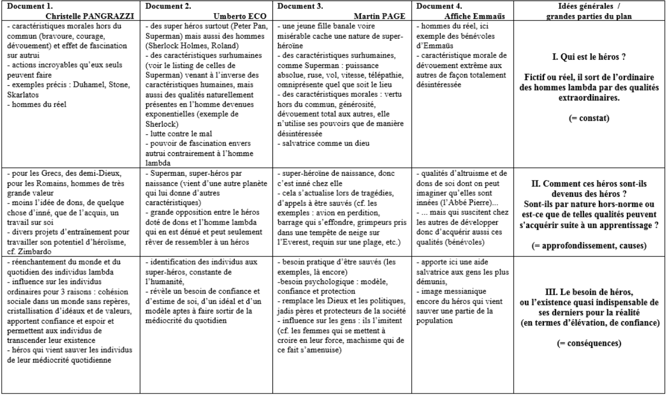

**Résumé du I et ouverture sur le II**

Le héros peut donc apparaitre comme simplement courageux et dévoué mais aussi capable d’exploits surhumains. En quoi un personnage aussi positif est-il utile à la société ?? Nous allons maintenant étudier les différentes fonctions du héros dans la société

Devoir pour le 2/10

Faire tout le devoir

*Date : 2/10/2017*

Texte de Pierre Bourdieu : *Sur la télévision* (1996)

*Définition de l’essai*

Un essai est un livre dans lequel l’auteur défend une thèse sur un sujet précis en argumentant

*Idée principale du texte*

Les journalistes ne s’intéressent qu’à l’extraordinaire (ouragan, incendie, émeutes de banlieue…) alors que le plus utile serait de rendre compte de l’ordinaire, du quotidien (La grisaille et la monotonie de la vie en banlieue)

*L1-23

Les médias dramatisent l’actualité en utilisant des mots extraordinaires. Ainsi, ils parlent de préférences d’émeutes à propos des banlieues et préfèrent parler de foulard islamique plutôt que d’un simple foulard

Ces mots exagérés créent de la peur dans la population puis de la haine.

*L 31-42

A la ligne 29, on remarque un oxymore, l’extraordinaire ordinaire.

A force de rechercher l’extraordinaire, il en devient ordinaire.

Les médias ne rendent donc pas compte de la réalité de la société. Ils la caricaturent.

*L43-fin

L’objectif pour le journaliste comme pour le sociologue serait de montrer ce qu’il y a d’extraordinaire dans le quotidien. Il s’agirait de s’immerger dans les banlieues et des gens qui y vivent pour mieux les comprendre et pour éviter les caricatures.

Du coup, la société se ferait peut-être une meilleure image des banlieues.

Cours 4 : L’extraordinaire, les médias et la littérature

Texte : Josyane SAVIGNEAU, Carnets d’Apocalypse, 2012

Texte : Pierre PONGE, L’huitre, 1942

**I/ Une écriture apparemment descriptive**

**A) Description en 3 temps**

- Premier paragraphe : description extérieure de l'huître : « d'une apparence ». Description très générale.  
- Deuxième paragraphe : on passe à une description intérieure de l'huître, comme l'indique les premiers mots du paragraphe : « A l'intérieur ». La description est aussi plus précise.  
- Troisième paragraphe : description d'un élément particulier à l'intérieur de cette huître : la perle. La particularité de cette description est marquée par les premiers mots : « parfois très rare ».   
  
Cette progression de l'extérieur vers l'intérieur et du général au particulier est également marquée par un raccourcissement de la taille des paragraphes. Francis Ponge focalise sur des éléments de plus en plus précis. Le premier paragraphe est constitué de plusieurs phrases (5), le deuxième est une seule longue phrase, et le troisième est une seule phrase courte.

**B) L’extérieur de l’huitre**

Elle est comparée à un « galet » -> idée désagréable et défavorable de l’huître.   
Ponge insiste sur la difficulté pour ouvrir l'huître :  
« apparence plus rugueuse » : désagréable au toucher, il est difficile de s'en saisir.  
« opiniâtrement clos »  
Solution pour l'ouvrir = solution en trois temps, donne l'impression d'un mode d'emploi (cf. rythme ternaire marqué par les virgules). Il faut « s'y reprendre à plusieurs fois ».  
Des instruments sont nécessaires : torchon, couteau ébréché.

Nécessité d'utiliser la violence pour ouvrir l'huître : « Les coups qu'on lui porte », utilisation d'une arme (couteau).  
« les doigts curieux s'y coupent, s'y cassent les ongles » : deux verbes exprimant une violence renforcée par l'allitération en [k] (qui rappelle le son des coups).

**C) Un intérieur hétéroclite**

Le fait que la description de l'huître faite par Ponge dans le second paragraphe ne soit constituée que d'une seule phrase avec beaucoup de juxtapositions insiste sur une sorte de difficulté pour définir la nature de l'intérieur du coquillage.  
L'expression « tout un monde » est renforcée par « à boire et à manger » (double sens : au sens propre signifie qu'il y a de l'eau et le fruit de mer et au sens figuré est une expression signifiant qu'on y trouve beaucoup de choses de qualité différente).  
  
Enumération d'éléments appartenant à des réalités diverses : les « cieux », « une mare », le « sachet », « dentelle ».  
Caractère insaisissable de certains éléments :  
- « les cieux d'en-dessus s'affaissent sur les cieux d'en-dessous » : il devient difficile de distinguer lequel est lequel, tout se mélange.  
- « qui flue et reflue à l'odeur et à la vue » : expression d'une mobilité qu'aucun sens se semble en mesure de fixer, ni l'odorat ni la vue.  
  
Juxtaposition de termes nobles et péjoratifs (« nacre », « mare », « visqueux et verdâtre », « dentelle noirâtre » la dentelle est une matière noble mais l'adjectif noirâtre la dévalorise) -> difficile de donner une valeur à l'huître.

**II. La symbolique du poème  
1. L'ambigüité de la dernière phrase**  
  
« une formule perle » :  
Premier sens = une petite forme apparaît comme une perle (perle de l'huître).  
Deuxième sens : le terme « formule » peut signifier une formulation, ce que l'on dit. Ce sens paraît appuyé par la présence du mot « gosier » appartenant au même champ lexical = partie intérieure de la gorge d'où sort la parole. Quelle serait cette parole ?  
- Ses caractéristiques : la rareté (« très rare » mais aussi « perle » = ce n'est pas un débit abondant), l'organe de celui qui parle est « de nacre » = idée de pureté et de haute valeur (la parole est précieuse), et cette parole sert à « orner », c'est-à-dire qu'elle a un but esthétique.  
- Rareté + pureté + esthétique = caractéristiques de la parole poétique.  
- La perle serait donc en fait un poème : le texte est donc une sorte d'allégorie sur la création poétique, l'huître qui produit la perle serait alors le monde poétique.

**2. Lecture rétrospective du poème selon cette signification symbolique**  
**a) Premier paragraphe : la création poétique vue de l'extérieur**  
  
L'insistance sur l'idée de fermeture « monde opiniâtrement clos », « rugueux », met en évidence l'hermétisme poétique pour les autres qui voient cela comme quelque chose de difficilement abordable.  
La difficulté pour ouvrir l'huître symbolise la difficulté d'entrer dans l'univers poétique pour quelqu'un qui n'est pas initié, mais cette entrée est possible à force d'efforts.  
Toutefois il y a une dévalorisation de ces tentatives d'intrusion :  
- La connotation de violence : on a l'impression que les "profanes" en poésie violeraient une sorte de refuge, d'ailleurs ils abîment l'huître par leurs tentatives d'intrusion puisque leurs « coups (...) marquent son enveloppe de ronds blancs ».  
- C'est parce que leur motivations sont mauvaises : tout d'abord, on peut penser qu'ils cherchent absolument à s'approprier les secrets de cette création (ils tiennent l'huître « au creux d'un torchon ») et simplement par curiosité (« doigts curieux ») ou malveillance ou traîtrise (« couteau ébréché et peu franc »).  
- Mais beaucoup « s'y coupent, s'y cassent les ongles » -> ils ne parviennent pas à rentrer dans cet univers poétique.

**b) Second paragraphe : le monde du poète à l'intérieur de l'huître**

Pour ceux qui arrivent à ouvrir l'huître, c'est-à-dire à comprendre la poésie, un monde entier s'ouvre à eux :

- Un monde caractérisé par le céleste, une dimension supérieure (« halos », « firmament », « cieux ».)

- Un monde riche, abondant, où tout se mêle : mélange des sens, des couleurs, les choses n'ont plus une forme fixe, elles se transforment et se confondent -> un monde difficile à saisir, à définir.

- « on trouve [...] à boire et à manger » : la poésie est capable de nourrir intellectuellement celui qui la comprend.

**Conclusion**

Le texte L'huître, de Francis Ponge, est donc bien un poème. Cela se ressent au fur et à mesure de la lecture et est confirmé par la dernière phrase. C'est une sorte de mise en abyme puisqu'il traite du processus de la création poétique et de la perception du monde poétique par les gens extérieurs. Toutefois, le travail poétique de Ponge ne suit pas tout à fait le même sens que d'autres poèmes : il ne cherche pas à exprimer certaines idées par des images poétiques, il part avant tout de l'objet et ce sont les particularités de cet objet qui l'amènent à une symbolique, il se propose de voir l'objet sous un autre jour, mais en s'imposant toujours de partir de l'objet lui-même. Ponge donne à ce type de poème le néologisme de « objeu » (de « objet » et « jeu »).

Le poète est différent des autres, le monde poétique est clos, difficile d'accès. Le poète est celui qui est capable de voir les différentes significations que peut avoir un objet.

Correction de la synthèse de documents n°1

Note : 13/20

Date : 6/11/17

Cours n°6 : L’extraordinaire quotidien – Le mouvement surréaliste

**I/ Les « ready made » de Marchel Duchamp : des objets ordinaires ?**

Marcel Duchamp (1887-1968) a influencé des mouvements artistiques comme le Dada ou le mouvement surréaliste.

Le mouvement Dada (inspiré par Tristan Tzara) se développe durant la Première Guerre Mondiale en dénonçant les horreurs de la guerre avec des œuvres provoquantes.

Les surréalistes comme M.Duchamp utilisent des objets quotidiens qu’ils déposent dans des musées en prétendant que ce sont des œuvres d’arts.

L’objet ordinaire, en devenant une œuvre d’art devient extraordinaire. Il s’agit pour Duchamp de nous amener à réfléchir à ce qu’est une œuvre d’art

Un urinoir posé dans un musée amène à se demander si les tableaux qui l’entourent sont des œuvres d’art.

Associer un tabouret et une roue de vélo revient à les rendre inutilisables. Or, l’œuvre d’art elle–même n’est généralement pas utilitaire.